BTS MÉTIERS DE L’AUDIOVISUEL
Option : métiers du son

ÉPREUVE E3

PHYSIQUE ET TECHNIQUE DES ÉQUIPEMENTS ET SUPPORTS

SESSION 2016

Durée : 6h Coefficient : 4

Le candidat doit gérer son temps en fonction des recommandations ci-dessous :
- traiter la partie 1 relative à la TECHNIQUE DES ÉQUIPEMENTS ET SUPPORTS pendant une durée de 3 heures ;
- traiter la partie 2 relative à la PHYSIQUE pendant une durée de 3 heures.

Les parties 1 et 2 seront rendues sur des copies séparées et ramassées à la fin de l’épreuve de 6 heures.

Matériel autorisé : toutes les calculatrices de poche y compris les calculatrices programmables, alphanumériques ou à écran graphique sous réserve que leur fonctionnement soit autonome et qu’il ne soit pas fait usage d’imprimante (circulaire n°99- 186, 16/11/1999).

Tout autre matériel est interdit. Documents réponses à agrafer à la copie :
DR1………………………………………………………………………………………….page 34.
DR2………………………………………………………………………………………….page 35.

Dès que le sujet vous est remis, assurez-vous qu’il est complet. Le sujet se compose de 35 pages, numérotées de 1/35 à 35/35.

BTS MÉTIERS DE L’AUDIOVISUEL – Option Son |  | Session 2016
Physique et Technique des Équipements et Supports | Code : MVPTESS | Page : 1/35

LISTE DES ANNEXES:

Annexe 1 .............................................................................................................................. page 16.
Annexe 2 .............................................................................................................................. page 17.
Annexe 3 .............................................................................................................................. page 18.
Annexe 4 .............................................................................................................................. page 19.
Annexe 5 .............................................................................................................................. page 20.
Annexe 6 .............................................................................................................................. page 21.
Annexe 7 .............................................................................................................................. page 22.
Annexe 8 .............................................................................................................................. page 23.
Annexe 9 .............................................................................................................................. page 24.
Annexe 10 ............................................................................................................................ page 25.
Annexe 11 ............................................................................................................................ page 26.
Annexe 12 ................................................................................................................. pages 27 et 28.
Annexe 13 ............................................................................................................................ page 29.
Annexe 14 ............................................................................................................................ page 30.
Annexe 15 ............................................................................................................................ page 31.
Annexe 16 ............................................................................................................................ page 31.
Annexe 17 ............................................................................................................................ page 32.
Annexe 18 ............................................................................................................................ page 33.

.

BTS MÉTIERS DE L’AUDIOVISUEL – Option Son |  | Session 2016
Physique et Technique des Équipements et Supports | Code : MVPTESS | Page : 2/35

Présentation du thème d’étude.

Une société de production audiovisuelle est chargée de réaliser la captation audio et vidéo des 24 heures du Mans.

Pour cela elle utilisera :
- un car régie piste,
- un car régie HF,
- un car régie LSM,
- une mise en œuvre d’une technologie C-Cast pour consultation de différents angles de vues sur tablettes,
- la distribution de signaux vidéo et audio à partir d’un réseau propriétaire Mediornet à destination des sites distants des différents constructeurs automobiles participants à la course.

Cette même société doit s'occuper de la scène qui accueille les concerts et animations en soirée.
Une deuxième société est chargée de réaliser un documentaire de 52 min commandé par l’automobile club de l'ouest (ACO).
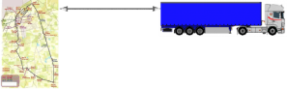
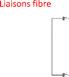
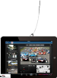

BTS MÉTIERS DE L’AUDIOVISUEL – Option Son |  | Session 2016
Physique et Technique des Équipements et Supports | Code : MVPTESS | Page : 3/35

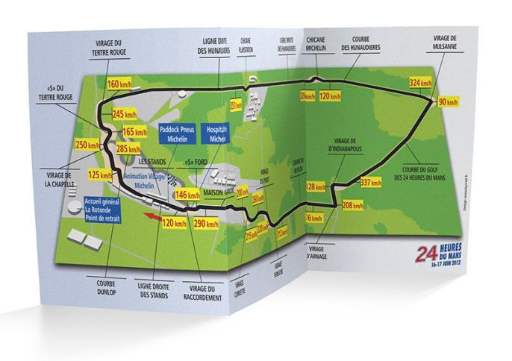
Circuit des 24 heures du Mans

Un graphe (annexe 13) donne à titre indicatif les niveaux de pression acoustique mesurés autour du circuit – d’après Yves Ibanez, mémoire de l’école des Hautes Études en Santé Publique 2009.

Liste partielle du matériel audio.

  - Plusieurs micros AUDIO-TECHNICA de références AT4021, AT4022, AT8022 (annexes 1 à 3).
  - Un réseau audionumérique RIEDEL ROCKNET (annexes 4 à 8).
  - Une console de mixage YAMAHA DM2000 avec son système de monitoring dans le car régie piste (annexes 9, 10 et 12).
  - Un enregistreur TASCAM X-48MKII dans le car régie piste (annexe 11).

BTS MÉTIERS DE L’AUDIOVISUEL – Option Son |  | Session 2016
Physique et Technique des Équipements et Supports | Code : MVPTESS | Page : 4/35

Partie 1 - Technologie des Équipements et Supports

Situations de prise de son

Il a été décidé d’effectuer, dans la ligne droite des stands, une captation stéréo en plaçant des micros au bord de la piste afin de restituer au mieux l’effet sonore produit par les voitures (approche/éloignement). Le signal issu de cette captation pourra être distribué en stéréo ou en mono (après réduction).
D’emblée, deux solutions ont été envisagées : la mise en place d’un couple AB ou d’un couple XY. Pour cela, on dispose des micros audio-technica suivants : AT4021 (2 ex.), AT4022 (2 ex.) et AT8022 (2 ex.).

Problématique : choisir et étudier un couple stéréo.

  - Comment constituer un couple AB (directivité et positionnement des capsules) basé uniquement sur la stéréo de temps ?
  - Dans notre cas, est-ce judicieux, et pourquoi, d’effectuer une captation avec un couple AB ?
  - Quel type de stéréo permet un couple XY ?
Comment constituer un couple XY (directivité et positionnement des capsules) ? Représenter la position des capsules par rapport à une source placée dans l’axe du montage, repérer les sorties des voies gauche et droite.
  - Parmi les spécifications des micros (annexes 1 à 3), quel type de micro retiendrez- vous pour réaliser ce couple XY et pourquoi ?
On place également un micro audio-technica AT8022 dans le virage d’Indianapolis. Pour des raisons de sécurité, le micro est placé en retrait de la piste.
  - Calculer le niveau électrique produit en sortie des capteurs lorsque une voiture passe en face du micro.
(niveau sonore à 1 mètre : 130 dBSPL, distance voiture/micro : 20 mètres).
  - Calculer le niveau de bruit intrinsèque au micro.
  - Pourquoi est-il nécessaire d’alimenter électriquement ce micro ?
  - Pourquoi le niveau de pression acoustique maximum est-il inférieur dans le cas d’une alimentation par pile ?
  - Expliquer la phrase « condensateur polarisé en permanence avec plaque fixe à charge fixe ».
  - Comment se manifeste le phénomène caractéristique que l’on constate lorsque qu’une voiture s’approche puis s’éloigne du capteur ? Comment se nomme cet effet ?

Le réseau audio

Une partie du flux audio est acheminée jusqu’au car régie au moyen d’un réseau audionumérique RockNet (RIEDEL) utilisant de la paire torsadée et de la fibre optique (voir documents annexes 4 et 5).

BTS MÉTIERS DE L’AUDIOVISUEL – Option Son |  | Session 2016
Physique et Technique des Équipements et Supports | Code : MVPTESS | Page : 5/35

Problématique : comprendre le fonctionnement d’un réseau audionumérique.

  - Quelle est la topologie des réseaux RockNet ? Doit-on utiliser des switchs ? Justifier.
  - Comment la redondance du réseau est-elle assurée ? Expliquer.
  - Quel est le débit audionumérique maximum que ce réseau peut supporter ?
  - Quel est le format arithmétique de représentation des échantillons 24 ou 32 bits ?
  - Dans le cas de l’utilisation d’une horloge d’échantillonnage interne de 48 kHz, entre quelles fréquences limites (fmin, fmax) peut varier l’horloge ?
  - Concernant la caractéristique Wordclock In/out, expliquer les termes TTL/75Ω.
  - Sur la partie électrique du réseau, quel type de câble doit être utilisé ? De combien de paires de conducteurs ce câble est-il constitué ?
  - Quelle est la nature de la liaison électrique réalisée avec ce câble ? Quel est l’intérêt de torsader les paires de conducteurs ?
  - Quels connecteurs sont utilisés pour réaliser ce réseau, quel intérêt présentent-ils par rapport à une connectique classique ?
  - Quel est le rôle du circuit PLL cité dans le document annexe 5 ?

Le logiciel RockWorks permet le contrôle à distance du réseau RockNet. Une fenêtre du logiciel (annexe 6) montre le paramétrage d’une ressource du réseau (device 1).

Rappels : Les bits de poids fort déterminent la classe d’une adresse I.P.

Bits de poids forts |  |  |  | Adresse de classe
0 | X | X | X | A
1 | 0 | X | X | B
1 | 1 | 0 | X | C
1 | 1 | 1 | 0 | D

Les plages d'adresse réservées aux réseaux privés sont :
Plage IP
10.0.0.0 – 10.255.255.255
172.16.0.0 – 172.31.255.255
192.168.0.0 – 192.168.255.255

  - À quelle classe d’adresse appartient l’adresse IP de cette ressource ? Justifier.
  - À quel sous-réseau appartient cette ressource ? Justifier.
  - Peut-on contrôler directement à partir d’Internet cette ressource ? Justifier.

BTS MÉTIERS DE L’AUDIOVISUEL – Option Son |  | Session 2016
Physique et Technique des Équipements et Supports | Code : MVPTESS | Page : 6/35

On utilise plusieurs modules RIEDEL RN.301.MI (annexe 7).

  - Quelles sont les 3 fonctions principales de ces modules ?
  - Expliquer les caractéristiques suivantes tirées des spécifications : « Sensitivity »,
« Common Mode Rejection », « Crosstalk » et « Delay ».
  - L’atténuation due au raccordement du micro audio-technica AT8022 dans le cas d’une alimentation par pile, au module est-elle négligeable ? Justifier par le calcul.
Des flux audio issus du réseau RockNet sont envoyés vers les sites distants constructeurs à travers le réseau fibre optique MediorNet. Le module RIEDEL MN.RN 300 (annexe 8) assure l’interface entre les deux réseaux.
  - Sous quelle forme sont transmis les flux audio sur le réseau MediorNet ?

Le mixage et l’enregistrement

Le car régie dispose d’une console de mixage YAMAHA DM 2000 et d’un enregistreur multipistes TASCAM X-48MKII (voir documents annexes 9 à 11).
La console DM2000 du car régie est reliée au réseau audionumérique au moyen du module interface RIEDEL RN.341.MY (annexe 7).

Problématique : interfacer correctement la console et l’enregistreur.

On souhaite enregistrer le mix stéréo (48 kHz/24 bits) produit sur la console.

  - Quelle sortie console utiliser ?
Quel est le type d’interface correspondant à cette sortie : nom, type de liaison électrique, câble, type de connectique ?
On souhaite également enregistrer via la console les 24 flux audio (48kHz/24bits) provenant du réseau.
  - Quelle solution préconisez-vous ?
Où prélever les signaux ? Vers quelles sorties les rediriger ? Quelle interface utiliser ? Combien de modules sont nécessaires ?
  - Sur les sorties numériques sont présentes les fonctions SRC (Sample Rate Converter) et DITHER. Quel est le rôle de chacune d’elles ?
  - Les fichiers sont enregistrés au format BWF. Que signifie BWF et quelle est la nature des informations enregistrées ? Quelle est la différence essentielle entre le format BWF et le format WAVE ?
  - Quelle dynamique permet d’obtenir une résolution de 24 bits (à comparer avec la dynamique de l’oreille) ?
Quel serait donc l’intérêt de travailler avec un format 32 bits plutôt que 24 bits ?
  - Quel ensemble de nombres permet de représenter le format 32 bits à virgule flottante ?
  - Quelle estimation peut-on faire de la durée d’enregistrement sur le disque dur intégré, exprimée en heures et minutes, si l’on considère que le système d’exploitation occupe 40 Go et que les métadonnées représentent 4 % du volume des données audio ? Justifier par le calcul.

BTS MÉTIERS DE L’AUDIOVISUEL – Option Son |  | Session 2016
Physique et Technique des Équipements et Supports | Code : MVPTESS | Page : 7/35

Le monitoring

Les enceintes de monitoring reliées à la console sont des Dynaudio BM5 MKIII (annexe 12).

  - Sur quelle sortie connecter ces enceintes pour avoir une écoute de proximité ?
  - Ces enceintes sont bi-amplifiées. Quelle est leur classe d’amplification ? Citer deux avantages liés à cette technologie.
  - À quel type d’enceintes appartiennent-elles ? Rappeler en succinctement le principe.

BTS MÉTIERS DE L’AUDIOVISUEL – Option Son |  | Session 2016
Physique et Technique des Équipements et Supports | Code : MVPTESS | Page : 8/35

Partie 2 - Physique

Étude de la polarisation des antennes

Problématique : déterminer la polarisation de l’antenne réceptrice permettant d’obtenir une image de qualité optimale.

Lors de la captation multi caméras de la course automobile, des caméras équipées d’un système de transmission U.H.F. sont placées le long du circuit (voir schéma figure 1 ci-dessous) :
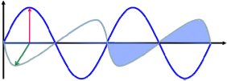
.
Antenne émettrice
Antenne réceptrice
Sony
d : distance entre antennes

Figure 1 : le schéma n’est pas à l’échelle

Caméra

L'émetteur WLL-CX55 (générateur et antenne émettrice) dont les caractéristiques figurent en
annexe 13 (page 29/35) émet une onde électromagnétique de fréquence f = 2 418 MHz.

  - Compléter le document réponse n°1. Noter dans les cadres en pointillés :
    - le vecteur champ électrique E¯˙ ;
    - le vecteur champ magnétique B¯˙ ;
    - la longueur d’onde λ de l’onde électromagnétique. Calculer sa valeur.

  - À partir de la documentation technique, donner la directivité et la polarisation de l'antenne émettrice. En déduire quelle doit être la polarisation de l’antenne réceptrice.

Rappel : la célérité de l’onde électromagnétique dans l’air est de 3,00.108 m.s-1.

BTS MÉTIERS DE L’AUDIOVISUEL – Option Son |  | Session 2016
Physique et Technique des Équipements et Supports | Code : MVPTESS | Page : 9/35

Adaptation d’impédance en puissance

Problématique : déterminer l’impédance électrique équivalente d’une antenne afin que le maximum de puissance soit transmis par celle-ci.

L’antenne émettrice, modélisée par un dipôle d’impédance Za, est alimentée par un générateur de tension Eg = 2,83 V et d’impédance de sortie Zg = 50 Ω.

Générateur
Antenne
Zg =50 Ω
Eg
Za
Ua
Figure 2

  - Donner l’expression de Ua en fonction de Za ,Zg et Eg.
Les impédances sont considérées comme purement résistives.

  - Donner l’expression de la puissance transmise à l’antenne Pe en fonction de Ua et Za. En déduire l’expression de Pe en fonction de Eg , Za et Zg.

La courbe représentée sur la figure 3 nous indique la puissance Pe de l’antenne en fonction de son impédance Za.
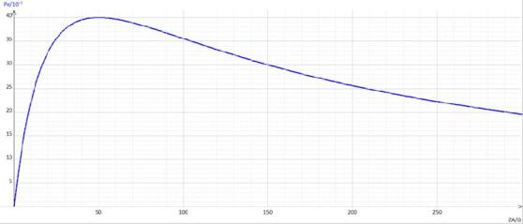
Pe (mW)
Figure 3
40
20
10
50
100
200
Za (Ω)

BTS MÉTIERS DE L’AUDIOVISUEL – Option Son |  | Session 2016
Physique et Technique des Équipements et Supports | Code : MVPTESS | Page : 10/35

  - Déduire de cette courbe la valeur de l’impédance de l’antenne qui permet d’obtenir une puissance transmise maximale.
Relever la valeur de la puissance transmise maximale Pe max.
Calculer le niveau de puissance maximale transmise à l’antenne Le en dBm.
On rappelle que la puissance en dBm est calculée par rapport à une puissance de 1 mW.

Étude de l’éclairage du plateau « 24 H le Mans »

Problématique : choisir un filtre afin d’obtenir une image de qualité optimale.

Lors d’un des plateaux de la Web TV des 24 heures du Mans, des interviews sont réalisées en direct. La figure ci-dessous en est un extrait.
La personne interviewée est placée devant une vitre. L’éclairement de la lumière du jour au niveau du visage de la personne vaut Ej = 300 lx et la température de couleur correspondante est de 6500 K.
L’éclairement de la lumière du jour est l’éclairement dû à la lumière naturelle du jour, sans que les projecteurs ne soient allumés. Cet éclairement étant insuffisant, un éclairage supplémentaire est apporté par deux projecteurs de type Fresnel de température de couleur Tp = 2850 K (voir figure ci-dessous).

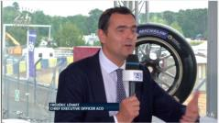

CAM
Personne cadrée vue de dessus
A
Même personne cadrée
vue sur un moniteur
θ = 60°
d
d
dcam = 4 m
P2
P1
ARRI 650
ARRI 650
Figure 4

Le réalisateur demande de réaliser un éclairage de façon à ce que l’éclairement au point A (centre de la figure de la personne), lorsque les projecteurs fonctionnent, soit ET = 1000 lx.

  - Calculer l’éclairement EP apporté par les deux projecteurs pour que la condition du réalisateur soit respectée.

BTS MÉTIERS DE L’AUDIOVISUEL – Option Son |  | Session 2016
Physique et Technique des Équipements et Supports | Code : MVPTESS | Page : 11/35

Les deux projecteurs qui éclairent la personne sont identiques, consomment la même puissance, sont en position flood et sont placés à la même distance d. Le flux lumineux du projecteur P1 arrive avec une incidence normale au point A et le flux lumineux du projecteur P2 arrive avec un angle de 60° au point A comme indiqué sur la figure 4.

  - Donner les expressions littérales des éclairements E1 et E2 au point A des projecteurs P1 et P2 en fonction de l’intensité lumineuse, de la distance d et de l’angle d’incidence. En déduire que E2 = E1/2.

  - Calculer les valeurs des éclairements E1 et E2 au point A, dus aux projecteurs P1 et P2.

  - Placer sur le diagramme de chromaticité, document réponse n°2 (page 35/36) les points C1 et C2, correspondant aux lumières des projecteurs et à la lumière du jour de températures de couleurs T1 = 2850 K et T2 = 6500 K. En déduire les coordonnées (xp,yp) et (xj,yj) correspondantes.

  - Déterminer par la méthode de votre choix les coordonnées du mélange coloré M(xM,yM) résultant du mélange des deux lumières qui éclairent la personne sur le plateau. L’éclairement dû aux projecteurs est Ep = 700 lx et l’éclairement dû à la lumière du jour est Ej = 300 lx. Rappel : L’éclairement est proportionnel à la luminance.
En déduire la température de couleur TM du mélange résultant. Remarque : le point M n’appartient pas à la courbe du corps noir.

Prise de vue

Problématique : choisir la focale, réaliser un cadrage adapté.

Une caméra est positionnée dans le prolongement d’une grande ligne droite qui se termine par un virage à droite comme le représente le schéma suivant.
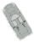
Figure 6
Vue de profil
Vue de face
Caméra + zoom

La caméra est équipée d’un zoom Canon Digisuper 80 dont les spécifications sont données en annexe 15. L’objectif sera considéré comme une lentille mince convergente pour simplifier l’étude.

On souhaite prévoir plusieurs cadrages différents lors du passage d’une voiture.

BTS MÉTIERS DE L’AUDIOVISUEL – Option Son |  | Session 2016
Physique et Technique des Équipements et Supports | Code : MVPTESS | Page : 12/35

Le véhicule mesure 2,00 m de large, 4,70 m de long et 1,00 m de hauteur. Les dimensions du capteur de la caméra sont 9,6 mm x 5,4 mm.
Plan éloigné de face

La voiture se présente face à la caméra en début de ligne droite à 1500 m de distance. Le zoom est réglé sur la focale maximale avec le doubleur de focale.

  - À partir des caractéristiques du zoom en annexe 15, relever la valeur de la focale maximale et vérifier par le calcul la valeur de l’angle de champ horizontal.

  - Calculer la hauteur hV et la largeur lV de l’image de la voiture sur le capteur.

Plan d’ensemble de profil

Lorsque le véhicule entre dans le virage, il se situe à 30 m de la caméra et apparaît de profil à l'image. On souhaite alors que le véhicule occupe les deux tiers de l'image comme représenté en annexe 16.

  - Calculer la focale nécessaire.

Acoustique

Problématique : dimensionner une sonorisation.

Dans la tribune principale du circuit, les spectateurs les plus proches de la piste se trouvent à une distance de 35 m d’une voiture qui émet un son de niveau de pression 130 dBSPL à 1 m.
On considérera que le son provenant d’une voiture est assimilable à une onde sphérique.

Dans toute cette partie on prendra pour vitesse de propagation du son dans l'air
c = 340 m.s‒1.
On rappelle que l'intensité acoustique et la pression acoustique au seuil d’audition valent respectivement I0 = 10‒12 W.m‒2 et P0 = 2.10‒5 Pa.

  - Calculer le niveau de pression acoustique L35 que reçoit un spectateur dans ces conditions.

Pour une bonne compréhension de l'animation de la course, un système de sonorisation comprenant des enceintes Electro-Voice Sx600 est utilisé. Chaque enceinte émet une onde considérée comme sphérique et en champ libre et doit permettre à un commentateur d’être entendu dans la tribune par tous les spectateurs. Pour simplifier le problème, on considèrera le cas d'un spectateur particulier qui ne perçoit le son que d'une enceinte.

Pour que les commentaires soient perceptibles, il faut que le niveau de pression acoustique reçu d’une enceinte par un spectateur soit de 100 dBSPL.

BTS MÉTIERS DE L’AUDIOVISUEL – Option Son |  | Session 2016
Physique et Technique des Équipements et Supports | Code : MVPTESS | Page : 13/35

  - Sachant que le spectateur se trouve dans l'axe principal, à la distance d = 20 m d’une enceinte, calculer le niveau de pression acoustique L1 nécessaire à 1 m de l’enceinte, puis en déduire l’intensité acoustique à 1 m de l’enceinte.

  - Relever la sensibilité (annexe 17), puis calculer la puissance électrique Pe à fournir à une enceinte.

  - Relever le facteur de directivité de l'enceinte pour une fréquence de 1000 Hz (annexe 17). En déduire la puissance acoustique Pa de l’enceinte, puis son rendement.

Acoustique architecturale

Problématique : traiter une salle pour améliorer son acoustique.

Une cabine commentateurs est un local mis à disposition des journalistes pour commenter la course. Cette petite pièce est située en haut de la tribune principale dans la ligne droite des stands. Elle est de forme parallélépipédique de dimension L = 3 m, l = 2 m et h = 2,5 m.

h =
Vitre
2,5
l = 2

m

L = 3 m

On considérera que la vitre possède un coefficient d’absorption αV = 0,03, le plafond, le sol et les autres surfaces sont des tôles en acier de coefficient d’absorption αA = 0,03.

On rappelle les relations suivantes, avec les notations utilisées dans le problème :

Q.Pa + 4.Pa
Lt = 10. log [ 4.π.r A ]
2
10-12

TR =

0,1625.V A

Où Pa, V, A et TR sont respectivement exprimés en watt, m3, m² et s.

  - Calculer le volume V de la cabine ainsi que sa surface équivalente d’absorption de Sabine A.

  - Calculer le temps de réverbération de Sabine TR de cette cabine. Rappeler sa définition.

BTS MÉTIERS DE L’AUDIOVISUEL – Option Son |  | Session 2016
Physique et Technique des Équipements et Supports | Code : MVPTESS | Page : 14/35

Ce temps de réverbération étant trop important, on décide de traiter acoustiquement la cabine. Pour cela il est décidé de recouvrir d’un même matériau le plafond ainsi que les trois autres parois (la vitre et le sol ne pouvant être traités).

  - Calculer la nouvelle surface équivalente d'absorption de Sabine A' totale de la cabine afin d’obtenir un temps de réverbération T ' = 0,5 s.
R
  - En déduire le coefficient d’absorption α du matériau à utiliser.

Problématique : prévoir les conditions optimales d’utilisation d’un microphone.

On considérera que le commentateur est une source acoustique de puissance Pa = 0,05 mW et de facteur de directivité Q = 2,5. Il est équipé d’un micro casque SHURE BRH440M (annexe 18).

  - Calculer le valeur du niveau du champ réverbéré dans ces conditions dans la cabine. On supposera pour cette question qu’aucun son provenant de l’extérieur ne parvient dans la cabine.

Lorsque des voitures passent devant la tribune, le niveau de pression acoustique dans la cabine s'élève à 85 dBSPL.

  - Justifier que le champ réverbéré dû au commentateur est négligeable devant le bruit ambiant dû aux voitures.

Pour que le programme soit d’une qualité convenable, on souhaite que le microphone du commentateur capte un niveau sonore total de 95 dBSPL, soit 10 dB de plus que le bruit ambiant dû aux voitures.

  - Calculer la distance r (entre le commentateur et le micro) permettant au micro de recueillir un niveau de pression acoustique Lt = 95 dBSPL.

BTS MÉTIERS DE L’AUDIOVISUEL – Option Son |  | Session 2016
Physique et Technique des Équipements et Supports | Code : MVPTESS | Page : 15/35

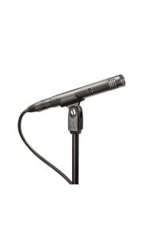
AT4021
Convenant idéalement aux applications critiques en studio et en direct, le modèle AT4021 au design épuré offre une réponse en fréquence plate et étendue, des niveaux élevés de pression acoustique maximale et une très grande gamme dynamique. En raison de son faible bruit propre, il s’accorde aux équipements d’enregistrement les plus sophistiqués. Son diaphragme de faible masse améliore la réponse transitoire, augmente la largeur de bande de la réponse et réduit le transfert des bruits mécaniques et de manipulation. Ce microphone permet une reproduction optimale des sons de basse fréquence.

    - Performances exceptionnelles, construction robuste.
    - Niveau de pression acoustique admissible élevé, gamme dynamique exceptionnelle.
    - Réponse en fréquence plate et étendue.
    - Filtre passe-haut 80 Hz et atténuateur 10 dB commutables.
    - Taux élevé de réjection avant-arrière - la directivité cardioïde permet une meilleure isolation de la source sonore.
    - Bruit propre très faible - convient parfaitement aux équipements d’enregistrement numériques.
    - Excellente reproduction des sons basse fréquence.
    - Capsule de faible masse pour une très belle réponse transitoire.

Spécifications
    - Capsule: Condensateur polarisé en permanence avec plaque fixe à charge fixe.
    - Directivité: Cardioïde.
    - Réponse en Fréquence: 20-20 000 Hz.
    - Filtre passe-haut: 80 Hz, 12 dB/octave.
    - Sensibilité: -34 dB (19,9 mV) réf 1V/Pa.
    - Impédance: 250 ohms.
    - Pression Acoustique Maximale: 146 dB SPL, 1 kHz à 1% T.H.D. ; 156 dB SPL, avec l`atténuateur 10 dB (nominal).
    - Dynamique: 132 dB, 1 kHz à SPL max.
    - Rapport Signal/Bruit: 80 dB, 1 kHz/Pa.
    - Alimentation Fantôme: 48V CC, 3,0 mA typiques.
• Poids: 119 g (4,2 oz).
    - Dimensions: Longueur 144,0 mm (5,67 po), diamètre maximal du corps 21,0 mm (0,83 po).
    - Connecteur de Sortie: Type XLRM 3 broches intégré.
    - Accessoires: AT8405a pince pour pied fileté 5/8"-27 ; bonnette anti-vent ; portative de protection.

BTS MÉTIERS DE L’AUDIOVISUEL – Option Son |  | Session 2016
Physique et Technique des Équipements et Supports | Code : MVPTESS | Page : 16/35

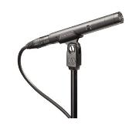
AT4022
Marqué par un design épuré, le microphone d’enregistrement AT4022 à condensateur omnidirectionnel convient parfaitement à la prise de son d’instruments.
Avec sa réponse en fréquence plate et étendue et sa grande gamme dynamique, le modèle AT4022 se prête idéalement aux applications critiques en studio et en direct et supporte facilement des niveaux de pression acoustique élevés. La directivité omni de ce microphone préserve la couleur sonore du lieu d’enregistrement et garantit une réponse en fréquence plate, sans effet de proximité. Son diaphragme de faible masse améliore la réponse transitoire et réduit le transfert des bruits mécaniques et de manipulation.

      - Performances exceptionnelles et construction robuste, l’idéal pour les applications critiques en studio et en direct.
      - Niveau de pression acoustique admissible élevé, gamme dynamique exceptionnelle.
      - Réponse en fréquence plate et étendue.
      - Filtre passe-haut 80 Hz et atténuateur 10 dB commutables.
      - Directivité omnidirectionnelle pour une prise de son optimale dans toutes les directions.
      - Bruit propre très faible - convient parfaitement aux équipements d’enregistrement numériques.
      - Excellente reproduction des sons de basse fréquence.
      - Capsule de faible masse pour une très belle réponse transitoire.

Spécifications
      - Capsule: Condensateur polarisé en permanence avec plaque fixe à charge fixe.
      - Directivité: Omnidirectionnel.
      - Réponse en Fréquence: 20-20 000 Hz.
      - Filtre passe-haut: 80 Hz, 12 dB/octave.
      - Sensibilité: -34 dB (19,9 mV) réf 1V/Pa.
      - Impédance: 250 ohms.
      - Pression Acoustique Maximale: 146 dB SPL, 1 kHz à 1% T.H.D. ; 156 dB SPL, avec l`atténuateur 10 dB (nominal).
      - Dynamique: 133 dB, 1 kHz à SPL max.
      - Rapport Signal/Bruit: 81 dB, 1 kHz/Pa.
      - Alimentation Fantôme: 48V CC, 3,0 mA typiques.
• Poids: 124 g (4,4 oz).
      - Dimensions: Longueur 144,0 mm (5,67 po), diamètre maximal du corps 21,0 mm (0,83 po).
      - Connecteur de Sortie: Type XLRM 3 broches intégrées.
      - Accessoires: AT8405a pince pour pied fileté 5/8"-27 ; bonnette anti-vent ; portative de protection.

BTS MÉTIERS DE L’AUDIOVISUEL – Option Son |  | Session 2016
Physique et Technique des Équipements et Supports | Code : MVPTESS | Page : 17/35

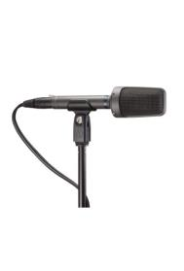
AT8022
Ce microphone stéréo possède une configuration unique à capsule coïncidente pour une image stéréo précise dans un corps aux dimensions réduites. Conçu spécialement pour l’enregistrement stéréo en extérieur, les interviews et enregistrements privés, l’AT8022compact et léger convient aussi bien comme micro main, que monté sur perche ou sur caméra. Avec son choix de sorties symétrique ou asymétrique, l’AT8022 est extrêmement polyvalent et s’adapte à toutes les applications d’enregistrement stéréo, de prise de son d’ambiance et interviews. En mode symétrique le câble en Y possède deux connecteurs XLR qui offrent la possibilité d’alimenter le micro en fantôme. Le mode asymétrique nécessite l’utilisation d’une pile AA et d’un connecteur de sortie mini-jack de 3,5mm.

Spécifications
    - Capsule: Condensateur polarisé en permanence avec plaque fixe à charge fixe.
    - Equilibrage des Canaux: < 2.5 dB .
    - Directivité: Stéréo X/Y.
    - Réponse en Fréquence: 20-15,000 Hz .
    - Atténuation des Graves: 80 Hz, 12 dB/octave .
    - Sensibilité: Fantôme: – 38 dB (12.5 mV) - Pile: –38 dB (12.5 mV) .
    - Impédance: Fantôme: 250 ohms - Pile: 300 ohms.
    - Pression Acoustique Max.: Fantôme: 128 dB - Pile: 120 dB SPL, 1 kHz à 1% T.H.D.
    - Dynamique(typique): Fantôme: 109 dB - Pile: 101 dB, 1 kHz à SPL Max .
    - Rapport Signal/Bruit: 75 dB, 1 kHz à 1 Pa*.
    - Alimentation Fantôme: 11-52V DC, 2 mA typique (chaque canal).
    - Pile / Courant / Durée de Vie: 1.5V AA/UM3 / 0.7 mA / 700 heures typique (alcaline).
    - Commutateurs: Pile On/Off; plat, atténuation des graves.
    - Poids(sans câble ni accessoires): 247 g .
    - Câbles: câble stéréo, enveloppe vinyle, blindé, à 8 conducteurs de 2,0 m de long, avec connecteur de type XLRF 5 broches du côté du microphone, et deux connecteurs de type XLRM 3 broches du côté de la sortie; Câble stéréo de 0,6 m de long, avec connecteur de type XLRF 5 broches du côté du microphone, et mini prise stéréo 3,5 mm du côté de la sortie.
    - Accessoires fournis: AT8405a pince pour pied fileté 5/8”-27; AT8120 bonnette anti- vent; adaptateur fileté 5/8”-27 à 3/8”-16 ; Pile; étui souple de protection.

BTS MÉTIERS DE L’AUDIOVISUEL – Option Son |  | Session 2016
Physique et Technique des Équipements et Supports | Code : MVPTESS | Page : 18/35

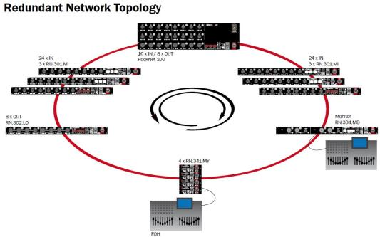
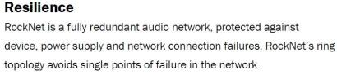
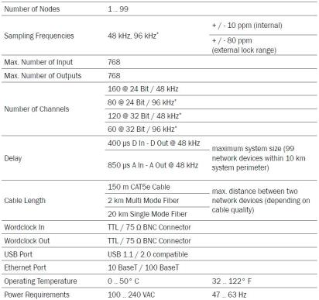

BTS MÉTIERS DE L’AUDIOVISUEL – Option Son |  | Session 2016
Physique et Technique des Équipements et Supports | Code : MVPTESS | Page : 19/35

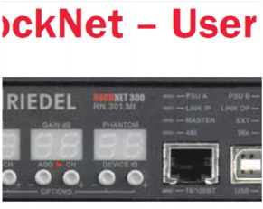

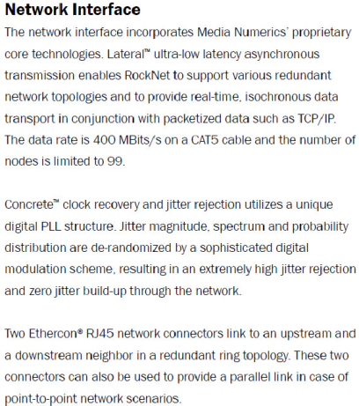

BTS MÉTIERS DE L’AUDIOVISUEL – Option Son |  | Session 2016
Physique et Technique des Équipements et Supports | Code : MVPTESS | Page : 20/35

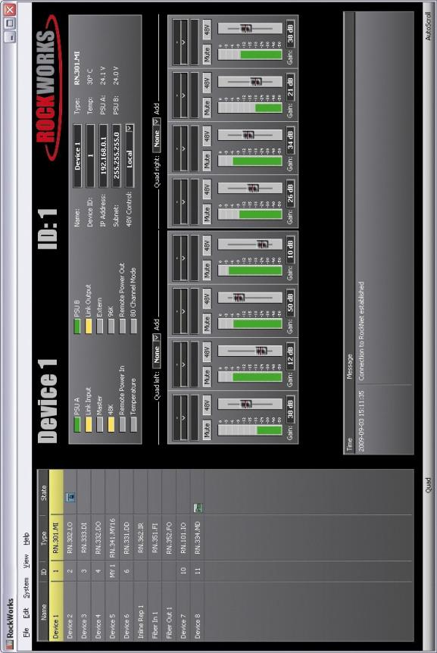

BTS MÉTIERS DE L’AUDIOVISUEL – Option Son |  | Session 2016
Physique et Technique des Équipements et Supports | Code : MVPTESS | Page : 21/35

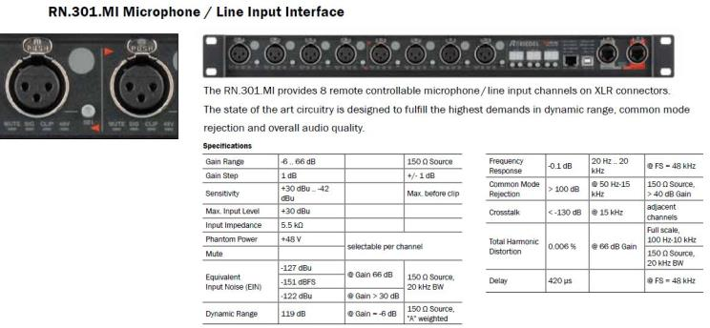

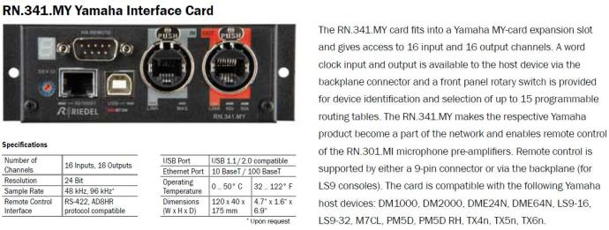

BTS MÉTIERS DE L’AUDIOVISUEL – Option Son |  | Session 2016
Physique et Technique des Équipements et Supports | Code : MVPTESS | Page : 22/35

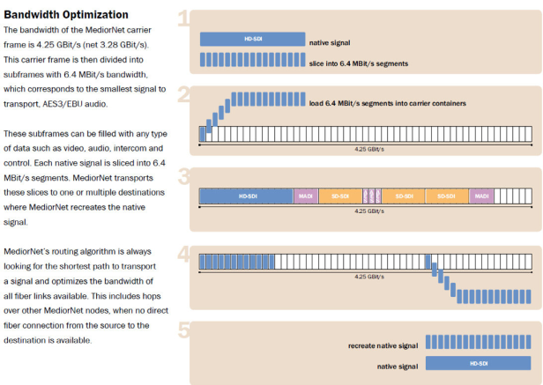
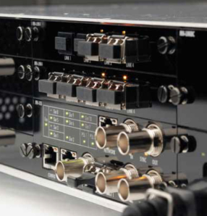
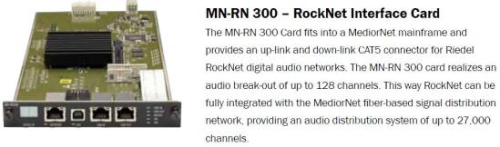
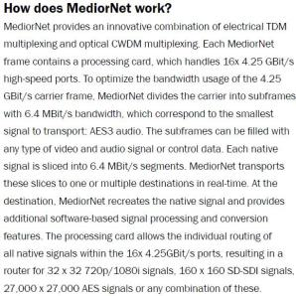

BTS MÉTIERS DE L’AUDIOVISUEL – Option Son |  | Session 2016
Physique et Technique des Équipements et Supports | Code : MVPTESS | Page : 23/35

YAMAHA DM2000

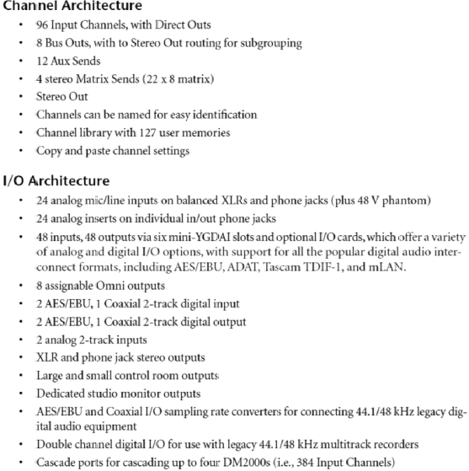

BTS MÉTIERS DE L’AUDIOVISUEL – Option Son |  | Session 2016
Physique et Technique des Équipements et Supports | Code : MVPTESS | Page : 24/35

Annexe 10
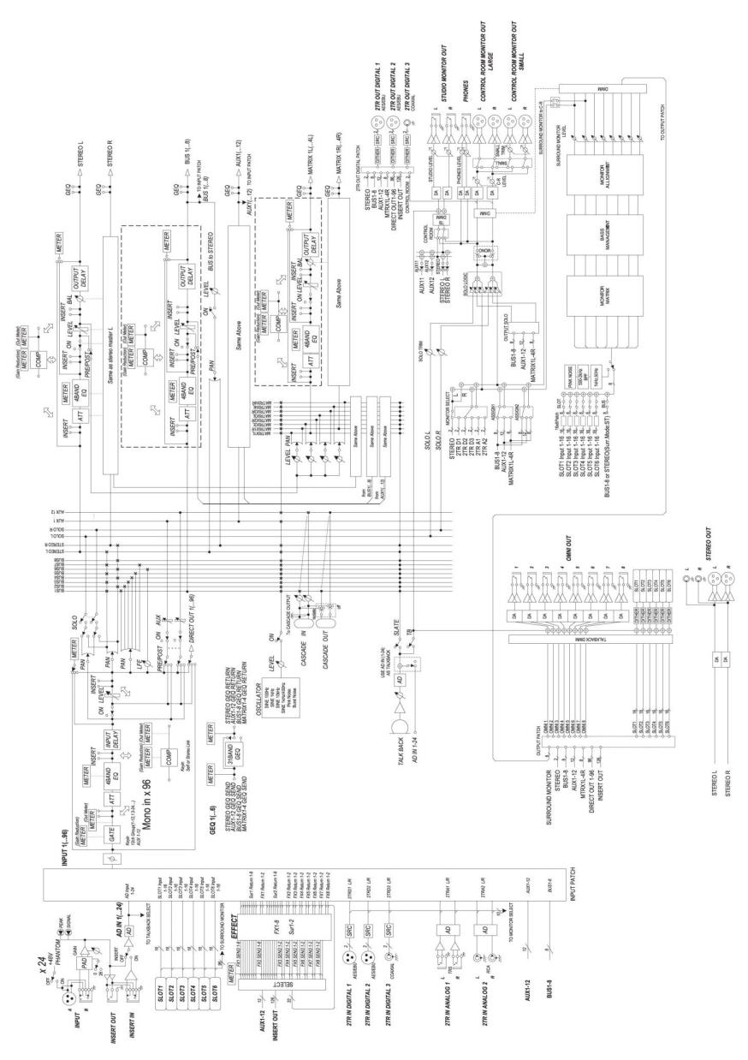

BTS MÉTIERS DE L’AUDIOVISUEL – Option Son |  | Session 2016
Physique et Technologie des Équipements et Supports | Code : MVPTESS | Page : 25/35

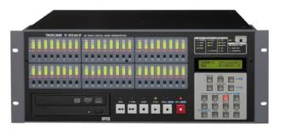
TASCAM X-48MKII

Caractéristiques

- Enregistreur 48 pistes sur disque dur
- Les touches de transport et les indicateurs de niveau de la façade peuvent être employés pour contrôler l'enregistreur multipiste
- Disque dur intégré de 1 To
- Enregistrement sur disques durs externes via une connexion eSATA à haute vitesse
- Format du disque dur intégré : NTFS
- Format des fichiers audio : BWF (Broadcast Wave Format)
- Les modes de fonctionnement comprennent un mode autonome (non synchronisé), une synchronisation sur le time code et une lecture de liste de passages
déclenchés manuellement (Theater Play)
- Éditez les pistes dans l'interface graphique utilisateur, avec notamment couper, copier, supprimer et annuler/ rétablir

Supports et formats

Supports d'enregistrement
Disque dur
Système de fichiers
NTFS
Format de fichier
BWF (Broadcast Wave Format)
Nombre de canaux
48 canaux (44,1/48/88,2/96 kHz)
Résolution de quantification
16 bits, 24 bits, 32 bits à virgule flottante
Fréquences d'échantillonnage
42,336k (44,1k × 24/25), 44,056k (44,1k−), 44,1k, 44,144k (44,1k+), 45,938k (44,1k × 25/24), 46,080k (48k × 24/25), 47,952k (48k−), 48k, 48,048k (48k+), 50k (48k × 25/24),
84,672k (88,2k × 24/25), 88,112k (88,2k−), 88,2k, 88,288k (88,2k+), 91,875k (88,2k × 25/24), 92,160k (96k × 24/25),
Connecteurs TIME CODE IN, TIME CODE OUT
Connecteur : jack 6,35 mm 3 points (TRS) standard (pointe : point chaud, bague : point froid, manchon : masse)
Format : conforme à la norme TDIF-1
Connecteur FOOT SWITCH
Connecteur : jack 6,35 mm 2 points (TS) standard (pointe : point froid, manchon : masse)
Connecteur REMOTE
Connecteur : DE9 (femelle, vis en mm), conforme à la norme RS-422, protocole série Sony 9 broches (P2)
Port USB (x4)
Connecteur : type A, 4 broches
Protocole : conforme à l'USB 2.0 haute vitesse (480 Mb/s)
Connecteur 100/1000
Connecteur : RJ45 pour réseau local (LAN) Ethernet 100BASE-TX/1000BASE-TX
Connecteur VGA
Connecteur : DE15 (femelle) (vis en pouces)

95,904k (96k−), 96k, 96,096k (96k+), 100k (96k × 25/24) Hz Connecteur MOUSE (souris)

Note : + correspond à 0,1% pull up, − à 0,1% pull down
Horloges de référence
Interne, entrée Word, slot numérique 1/2, entrée SPDIF, Port TDIF 1
Cadences d'images du t imecode
Connecteur : Mini-DIN (PS/2)
Connecteur KEYBOARD (clavier)
Connecteur : Mini-DIN (PS/2)
Connecteur e SATA
Connecteur : eSATA (External Serial ATA) 7 broches

23,976NDF, 24NDF, 24,975NDF, 25NDF, 29,97DF, 29,97NDF,
30DF, 30NDF
(femelle)

Caractéristiques techniques : SATA2, 3 Gb/s
Entrée/sortie audio numérique Générales

Connecteur TDIF (x 6 )

Connecteur : DB25 (femelle) (vis en mm) Format : conforme à la norme TDIF-1 Longueur de mot (résolution) : 24 bits
Connecteur S/PDIF IN/OUT
Connecteur : RCA
Format : IEC 60958-3 (S/PDIF)

Entrée/sortie de commande

Connecteur WORD SYNC IN
Connecteur : BNC (asymétrique), niveau TTL, terminaison 75 Ω (auto-sélection on/off)
Alimentation
CA 100-240 V, 50-60 Hz
Consommation électrique
49 W
Dimensions (L x H x P)
483 x 184 x 439 mm
Poids
13,7 kg
Température de fonctionnement
5 - 35°C

Connecteurs WORD SYNC THRU, WORD SYNC OUT
Connecteur : BNC (asymétrique), niveau TTL, 75 Ω
Connecteurs MIDI IN, MIDI OUT
Connecteur : DIN 5 broches Format : MIDI standard

BTS MÉTIERS DE L’AUDIOVISUEL – Option Son |  | Session 2016
Physique et Technologie des Équipements et Supports | Code : MVPTESS | Page : 26/35

Dynaudio BM5 mkIII
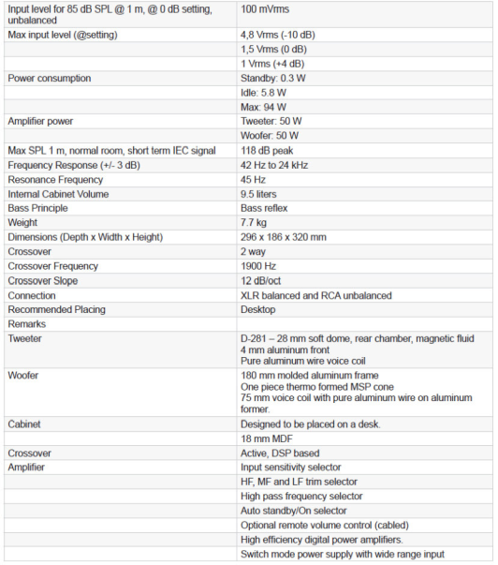
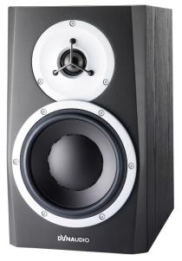
Technical specifications

BTS MÉTIERS DE L’AUDIOVISUEL – Option Son |  | Session 2016
Physique et Technologie des Équipements et Supports | Code : MVPTESS | Page : 27/35

cLp
Niveaux de pression acoustique de crête en dB (C) mesurés autour du circuit des 24 H du Mans auto
145
140
135
130
125
120
115
Points de mesures

BTS MÉTIERS DE L’AUDIOVISUEL – Option Son |  | Session 2016
Physique et Technologie des Équipements et Supports | Code : MVPTESS | Page : 28/35

Spécifications techniques de l’émetteur WLL-CX55.

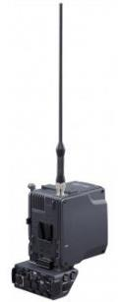
Poids | 2 Kg
Type d'antenne | Omnidirectionnelle Impédance 50 Ω Polarisation : verticale
Modulation | 16QAM-OFDM, QPSK-OFDM
Alimentation | 12 V CC (10,5 V-17 V)
Consommation | 1,25 A
Température d'utilisation | -20oC à +40oC
Température de stockage | -20oC à +60oC
Dimensions | 132 x 214 x 176 mm
Gamme de fréquences | 2402 à 2482 MHz
Espacement entre canaux | 12 MHz
Bande passante occupée | 8 MHz
Puissance de sortie (Pe) | 4 mW / 40 mW sélectionnables
Gain d'antenne | 4,0 dBi

BTS MÉTIERS DE L’AUDIOVISUEL – Option Son |  | Session 2016
Physique et Technologie des Équipements et Supports | Code : MVPTESS | Page : 29/35

Document Lee Filter.
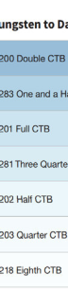
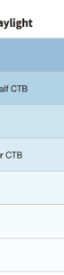
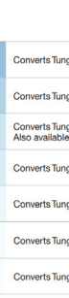
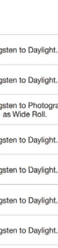
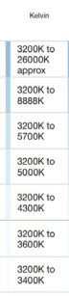
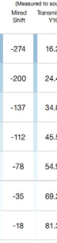
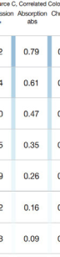
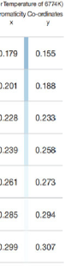
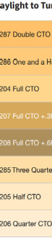
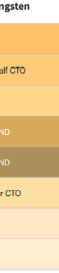
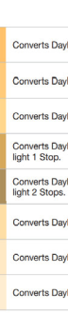
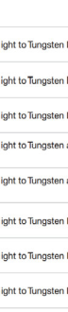
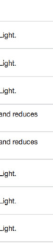
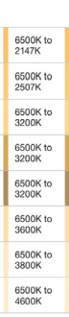
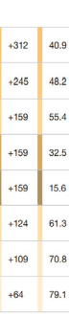
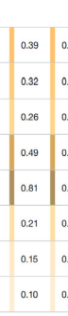
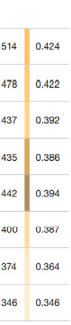

BTS MÉTIERS DE L’AUDIOVISUEL – Option Son |  | Session 2016
Physique et Technologie des Équipements et Supports | Code : MVPTESS | Page : 30/35

Canon Digisuper 80.

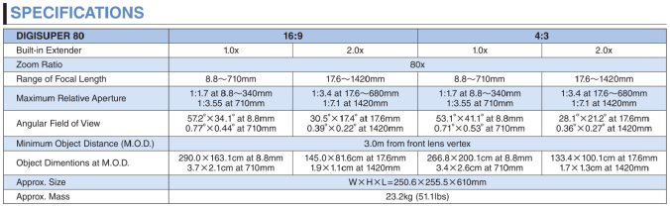

Annexe 16
Images observées sur le moniteur de contrôle.

L’écran du moniteur de contrôle est représenté avec une largeur de 10 cm pour faciliter les calculs en pourcentage.

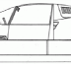
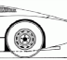
Véhicule de profil dans le virage

m
2/3 de la largeur de l’i age

BTS MÉTIERS DE L’AUDIOVISUEL – Option Son |  | Session 2016
Physique et Technologie des Équipements et Supports | Code : MVPTESS | Page : 31/35

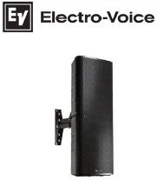
Electro-Voice EV Sx600.
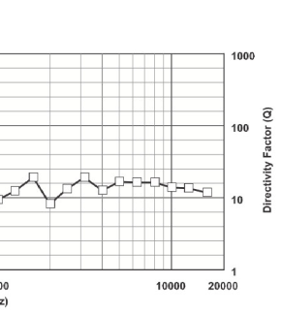

BTS MÉTIERS DE L’AUDIOVISUEL – Option Son |  | Session 2016
Physique et Technologie des Équipements et Supports | Code : MVPTESS | Page : 32/35

SHURE BRH440M

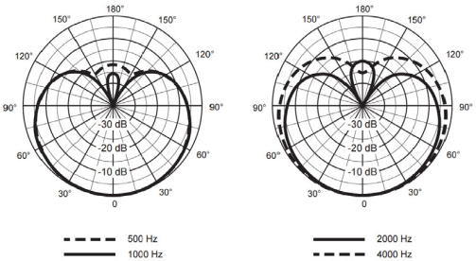
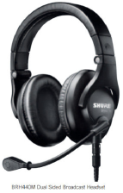
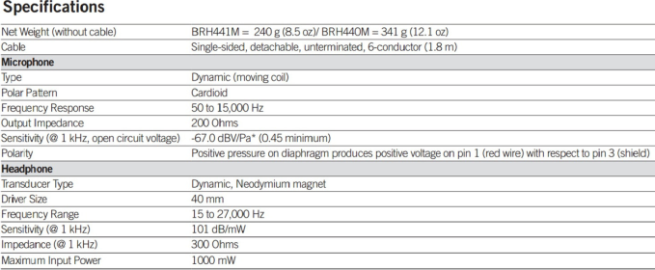

BTS MÉTIERS DE L’AUDIOVISUEL – Option Son |  | Session 2016
Physique et Technologie des Équipements et Supports | Code : MVPTESS | Page : 33/35

Propagation de l’onde électromagnétique.

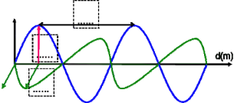
Antenne émettrice ceptrice
Caméra

Sony
Antenne ré

d : distance entre antennes.

Le schéma n’est pas à l’échelle.

BTS MÉTIERS DE L’AUDIOVISUEL – Option Son |  | Session 2016
Physique et Technologie des Équipements et Supports | Code : MVPTESS | Page : 34/35

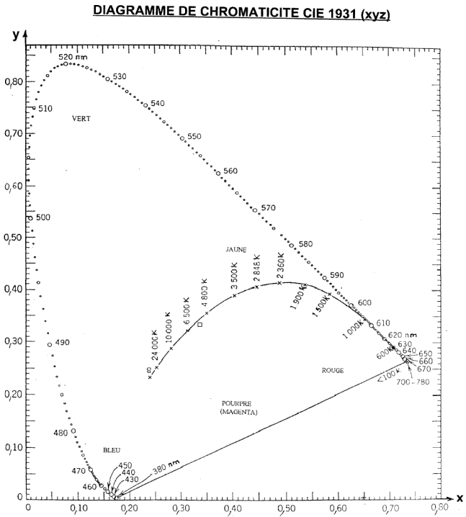

BTS MÉTIERS DE L’AUDIOVISUEL – Option Son |  | Session 2016
Physique et Technologie des Équipements et Supports | Code : MVPTESS | Page : 35/35

